**МИНИСТЕРСТВО НАУКИ И ВЫСШЕГО ОБРАЗОВАНИЯ РФ**

**Федеральное государственное бюджетное образовательное учреждение высшего образования**

**«Московский Авиационный Институт»**

**(Национальный Исследовательский Университет)**

**Институт: №8 «Информационные технологии   
и прикладная математика»   
Кафедра: 806 «Вычислительная математика   
и программирование»**

Лабораторная работа № 7  
по курсу «Численные методы»

Группа: М8О-407Б-21

Студент: А. В. Крючков

Преподаватель: Ю.В. Сластушенский

Оценка:

Дата: 01.12.2024

Москва, 2024

1 Тема

Метод конечных разностей для решения уравнений эллиптического типа.

2 Задание

Решить краевую задачу для дифференциального уравнения эллиптического типа. Аппроксимацию уравнения произвести с использованием центрально-разностной схемы. Для решения дискретного аналога применить следующие методы: метод простых итераций (метод Либмана), метод Зейделя, метод простых итераций с верхней релаксацией. Вычислить погрешность численного решения путем сравнения результатов с приведенным в задании аналитическим решением . Исследовать зависимость погрешности от сеточных параметров .

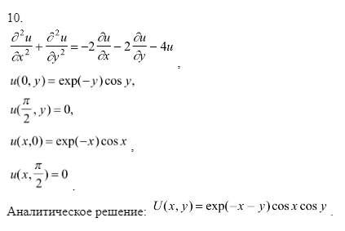

3 Листинг кода

Исходный код: <https://github.com/crewch/nm-labs/blob/main/lab7/lab7.ipynb>

**Метод простых итераций:**

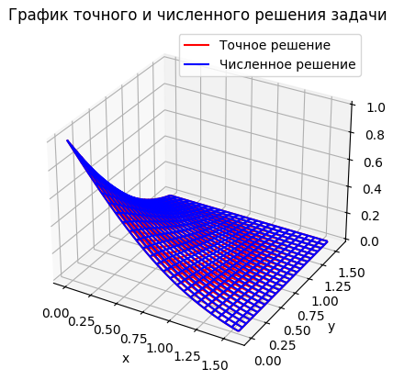

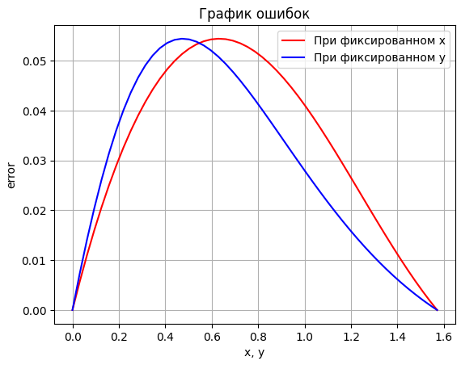

**Метод Зейделя:**

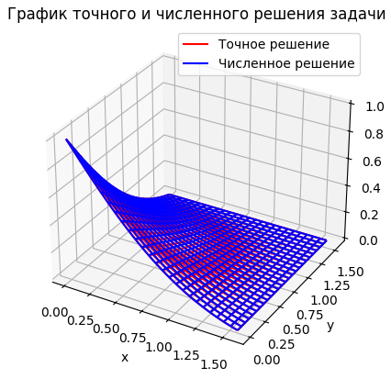

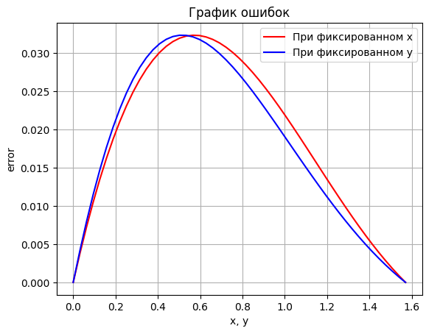

**Метод верхней релаксации:**

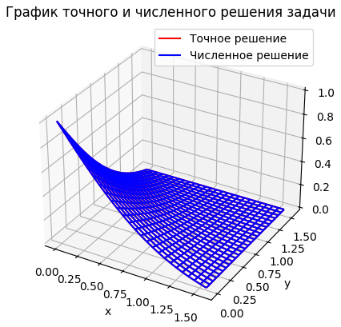

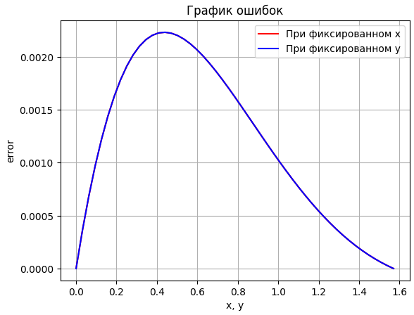

4 Выводы

Как мы можем увидеть, конечно-разностные схемы для решения уравнений эллиптического типа имеют высокую точность и, при достаточной мелкости ℎ𝑥, ℎ𝑦, способны достигать настолько маленькую погрешность, что ей можно будет пренебречь при решении реальных задач математической физики.

5 Список используемой литературы

1. Раздел 5. Численные методы решения дифференциальных уравнений с частными производными – <https://mainfo.ru/mietodichieskiie-matierialy>